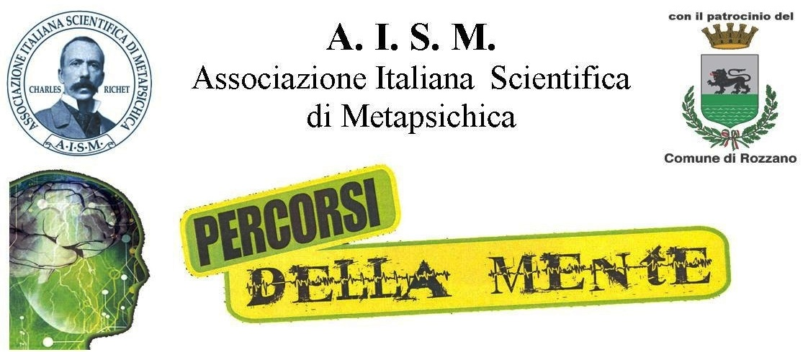

Programma Conferenze AISM primavera 2016
Centro culturale Cascina Grande
Via Togliatti Rozzano Milano

Per il ciclo:
PERCORSI DELLA MENTE

Venerdì 19 febbraio 2016 ore 20,45
Giorgio Cozzi:
Presentazione del suo libro “Con gli occhi dell’Anima”
Dedicato al sensitivo Eder e ai suoi esperimenti di psicometria (capacità che ha un sensitivo di ricevere informazioni sulla storia di un oggetto semplicemente toccandolo). Sarà presente Eder che farà dimostrazioni con il pubblico.

Martedì 22 marzo 2016 ore 20,45
Sergio Ragaini:
Verità, verosimiglianza, illusioni della mente.
Come per l'universo fisico e sensoriale, anche per la mente esistono illusioni, che spesso sono legate ai suoi stessi limiti di pensiero. E sovente queste “illusioni verosimili” sono molto attraenti, a tal punto da essere ritenute e percepite come vere. Fortunatamente, grazie anche alla matematica e alla nuova fisica, abbiamo elaborato degli strumenti per poter percepire la realtà per quella che è, e per poter dissolvere le illusioni. In tal modo, le cose ci appariranno nella loro vera luce.



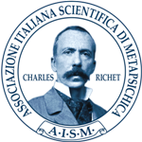

Venerdì 15 aprile 2016 ore 20,45
Enrico Facco:
Esperienze NDE (Near Death Experiences)
Esperienze di persone che sono state in punto di morte; come Psicologia e Scienza ne danno una interpretazione.
Molte volte, spesso dopo un incidente, è capitato che diverse persone in stato di coma, abbiano visto cose che assolutamente non avrebbero potuto vedere. Al risveglio hanno raccontato la loro incredibile visione. Psicologia e Scienza possono darne una spiegazione?

Martedì 10 maggio 2016 ore 20,45
Silvia Carrassi:
Thetae ovvero “Il potere terapeutico della mente”.
Come è possibile rigenerare e migliorare le proprie energie vitali
Com’è possibile riqualificare e quindi migliorare, le proprie energie vitali, il campo energetico, le funzioni vitali e le qualità dell'anima.
Un percorso esperienziale che ha permesso lo sviluppo di qualità mentali. Silvia autrice del libro Viaggi Attraverso lo Spirito, ha svolto un percorso evolutivo divenendo sempre più consapevole dei processi quantici relativi alle energie sottili. Tutto ha avuto inizio nei suoi primi 10 anni di vita.

Venerdì 27 maggio 2016 ore 20,45
Elena Greggia:
I 7 piani dell’esistenza. Comprenderli e farne esperienza. La scienza ci aiuta.
Viviamo su questa terra come esseri umani, eppure comprendiamo che c'è qualcosa che va oltre tutto ciò. Mille interrogativi si pongono. L'Oriente descrive con finezza i piani dell'esistenza... di cui possiamo fare esperienza noi stessi. La scienza ci aiuta. E questa descrizione si ritrova, identica, in tutte le culture antiche.

Per informazioni:
Telefono: 3477223290 Fax: 0293667105 Email: aism@metapsichica.net
Sito AISM sede di Rozzano: www.metapsichica.net
Portale AISM: www.metapsichica.it

Il programma potrebbe subire delle variazioni che saranno tempestivamente segnalate.

